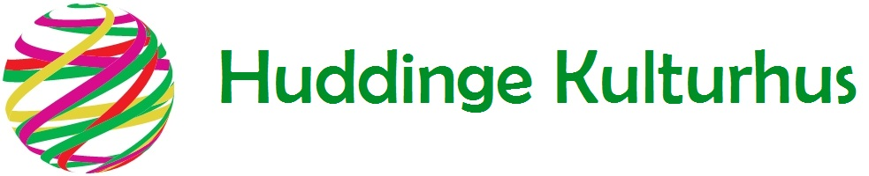
Pressmeddelande
24.1.2018

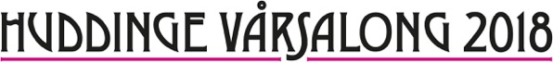

Stort intresse för Huddinge Vårsalong!

När ansökningstiden gick ut 15 januari hade 105 ansökningar inkommit. De flesta med tre verk var. Spridningen i ålder är stor. Den yngste 18 år och den äldste 86 år. Dessutom kommer ansökningarna från alla delar av kommunen vilket är mycket glädjande.
- Vi är mycket glada över det stora intresset, säger Madeleine Engfeldt-Julin, ordförande för Konstgruppen i Huddinge kulturhus. Kvaliteten är hög överlag och det blir en utmaning för juryn att göra urvalet.
Vilka verk som antagits kommer den 12 mars att meddelas dem som sökt samt
på vårsalongens hemsida www.huddingevarsalong.se

Bildtext:
Konstnären och professorn Max Book samt konstnären Helene Billgren har just tagit emot ” nådiga luntan”. Saknas gör juryns tredje person Anders Karlsmark, musiker och ordförande för Huddinge Kulturhus.

Fakta om Huddinge Vårsalong
Huddinge Vårsalong äger rum 14 april - 4 maj 2018 i Huddinge Kulturhus hos Folkes, Sjödalstorget 1, Huddinge Centrum. Bakom initiativet står Kulturhusets Konstgrupp där representanter för Huddinge Kulturhus, Huddinge konstnärsklubb HKK, Huddinge Konstnärsklubbs Vänner HKKV, Konstföreningen Bellis och Kulturföreningen Lyktan ingår. Huddinge kommun är medarrangör. Se www.huddingevarsalong.se

För mer information:
Madeleine Engfeldt-Julin, Huddinge Konstnärsklubbs Vänner HKKV, tel 072 2220899
Kathrine Hultman Eriksson, Kulturföreningen Lyktan, tel: 076 2362668
Tuula Vesamäki, Konstföreningen Bellis, tel 070 7978151
Anita Wernström Huddinge Konstnärsklubb, HKK tel 070 6528078
Renée Fougstedt, Huddinge Kulturhus tel 070 6882776

